Heimadæmi 7 - einstaklingshluti

Arnar Sigurðsson

1. 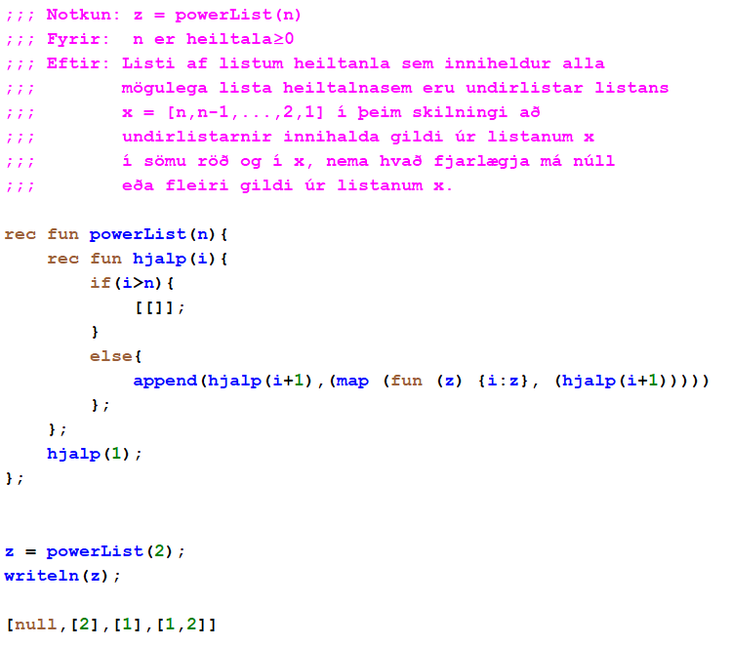
2. 